Московский государственный технический
университет им. Н.Э. Баумана

Факультет «Информатика и системы управления»
Кафедра ИУ5 «Системы обработки информации и управления»

Курс «Базовые компоненты интернет-технологий»

Отчет по лабораторной работе №5
«Вычисление расстояния Левенштейна с использованием алгоритма Вагнера-Фишера»

Выполнил: |  | Проверил:
студент группы ИУ5-33 |  | Гапанюк Ю.Е.
Яковлев М.А.
Подпись и дата: |  | Подпись и дата:

Москва, 2020 г.
Задание:
Разработать программу, реализующую вычисление расстояния Левенштейна с использованием алгоритма Вагнера-Фишера.
- Программа должна быть разработана в виде библиотеки классов на языке C#.
- Использовать самый простой вариант алгоритма без оптимизации.
- Дополнительно возможно реализовать вычисление расстояния Дамерау-Левенштейна (с учетом перестановок соседних символов).
- Модифицировать предыдущую лабораторную работу, вместо поиска подстроки используется вычисление расстояния Левенштейна.
- Предусмотреть отдельное поле ввода для максимального расстояния. Если расстояние Левенштейна между двумя строками больше максимального, то строки считаются несовпадающими и не выводятся в список результатов.
Диаграмма классов:
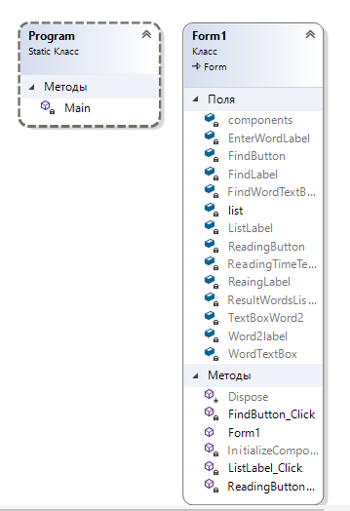
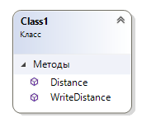
Текст программы:
Program.cs
using System;
using System.Collections.Generic;
using System.Linq;
using System.IO;
using System.Threading.Tasks;
using System.Windows.Forms;

namespace Work_with_files2
{
static class Program
{
/// <summary>
/// Главная точка входа для приложения.
/// </summary>
[STAThread]
static void Main()
{
Application.EnableVisualStyles();
Application.SetCompatibleTextRenderingDefault(false);
Application.Run(new Form1());
///
}
}
}
Form1.cs
using System;
using System.Collections.Generic;
using System.ComponentModel;
using System.Data;
using System.Drawing;
using System.Linq;
using System.IO;
using System.Diagnostics;
using System.Text;
using System.Threading.Tasks;
using System.Windows.Forms;
using Damerau_Levenshtein;

namespace Work_with_files2
{
public partial class Form1 : Form
{
public Form1()
{
InitializeComponent();
}

List<string> list = new List<string>(); // Лист для записи слов в из файла
private void ReadingButton_Click(object sender, EventArgs e)
{
OpenFileDialog fd = new OpenFileDialog(); fd.Filter = "текстовые файлы|*.txt";
if (fd.ShowDialog() == DialogResult.OK)
{
Stopwatch t = new Stopwatch(); // Таймер
t.Start();

string text = File.ReadAllText(fd.FileName); // Чтение файла в строку
string[] textWords = text.Split(new char[] { ' ', ',', '.', '"', ':', '[', ']', '!', '?', '/', '\t','\n' }, StringSplitOptions.RemoveEmptyEntries); //Разделительные символы чтения файла

foreach (string strTemp in textWords) // Удаление пробелов в начале и конце строки
{
string str = strTemp.Trim();
if (!list.Contains(str)) // Добавление строки в список, если строка не содержится в списке
{
list.Add(str);
}
}

t.Stop();
this.ReadingTimeTextBox.Text = t.Elapsed.ToString();
}
else
{
MessageBox.Show("Необходимо выбрать файл");
}
}

private void FindButton_Click(object sender, EventArgs e)
{
string word = this.WordTextBox.Text.Trim(); // прочли слово
string strmax = this.TextBoxWord2.Text.Trim(); // прочли максимум
int max = Convert.ToInt32(strmax);
if (!string.IsNullOrWhiteSpace(word) && !string.IsNullOrWhiteSpace(strmax) && list.Count > 0) // Проверка пустого слова и не открытого файла
{
//string wordUpper = word.ToUpper(); // Поиск в верхнем регистре
List<string> tempList = new List<string>(); // Временные результаты поиска

Stopwatch t = new Stopwatch();
t.Start();

foreach (string str in list)
{
if (str.Contains(word))
{
if(Class1.Distance(str, word) <= max) // вычисление расстояния
{
tempList.Add(str);
}
}
}

t.Stop();
// Заполнение списка
this.FindWordTextBox.Text = t.Elapsed.ToString();
this.ResultWordsListBox.BeginUpdate();
this.ResultWordsListBox.Items.Clear();

foreach (string str in tempList) // Вывод результатов поиска
{
this.ResultWordsListBox.Items.Add(str);
}
this.ResultWordsListBox.EndUpdate();
}
else
{
MessageBox.Show("Необходимо выбрать файл, ввести слово для поиска и максимальное значение расстояния");
}

}

}
}
Class1.cs
using System;
using System.Collections.Generic;
using System.Linq;
using System.Text;
using System.Threading.Tasks;
//using System.Windows.Forms;

namespace Damerau_Levenshtein
{
public class Class1
{
//-----------Вычисление расстояния Дамерау-Левенштейна
public static int Distance(string str1Param, string str2Param)
{
if ((str1Param == null) || (str2Param == null))
return -1;
int str1Len = str1Param.Length;
int str2Len = str2Param.Length;
//Если хотя бы одна строка пустая,
//возвращается длина другой строки
if ((str1Len == 0) && (str2Len == 0))
return 0;
if (str1Len == 0)
return str2Len;
if (str2Len == 0)
return str1Len;
//Приведение строк к верхнему регистру
string str1 = str1Param.ToUpper();
string str2 = str2Param.ToUpper();
//Объявление матрицы
int[,] matrix = new int[str1Len + 1, str2Len + 1];
//Инициализация нулевой строки и нулевого столбца матрицы
for (int i = 0; i <= str1Len; i++) matrix[i, 0] = i;
for (int j = 0; j <= str2Len; j++) matrix[0, j] = j;
//Вычисление расстояния Дамерау-Левенштейна
for (int i = 1; i <= str1Len; i++)
{
for (int j = 1; j <= str2Len; j++)
{
//Эквивалентность символов, переменная symbEqual //соответствует m(s1[i],s2[j])
int symbEqual = ( (str1.Substring(i - 1, 1) == str2.Substring(j - 1, 1)) ? 0 : 1);
//Добавление
int ins = matrix[i, j - 1] + 1;
//Удаление
int del = matrix[i - 1, j] + 1;
//Замена
int subst = matrix[i - 1, j - 1] + symbEqual;
//Элемент матрицы вычисляется как минимальный из трех случаев
matrix[i, j] = Math.Min(Math.Min(ins, del), subst);
//Дополнение Дамерау по перестановке соседних символов
if ((i > 1) && (j > 1) && (str1.Substring(i - 1, 1) == str2.Substring(j - 2, 1)) && (str1.Substring(i - 2, 1) == str2.Substring(j - 1, 1)))
{
matrix[i, j] = Math.Min(matrix[i, j], matrix[i - 2, j - 2] + symbEqual);
}
}
} //Возвращается нижний правый элемент матрицы
return matrix[str1Len, str2Len];
}

//-----------Вывод расстояния Дамерау-Левенштейна в консоль
public static void WriteDistance(string str1Param, string str2Param)
{
int d = Distance(str1Param, str2Param);
Console.WriteLine("'" + str1Param + "','" + str2Param + "' -> " + d.ToString());
}
}
}

Экранные формы с примерами выполнения программы:
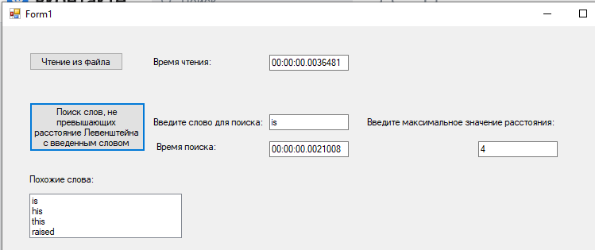
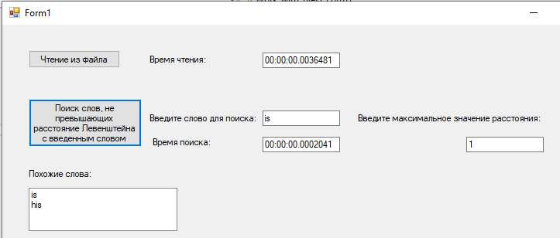
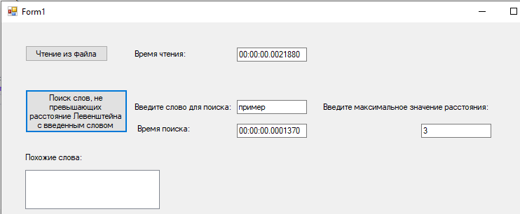
Поскольку открыт текстовый файл на английском языке, то строка русского текста не найдена при данном максимальном расстоянии Левенштейна.

